Анализатор оценки баланса водных секторов организма «АВС- 01 Медасс»"
с базовой программой оценки состава тела ABC01-03612

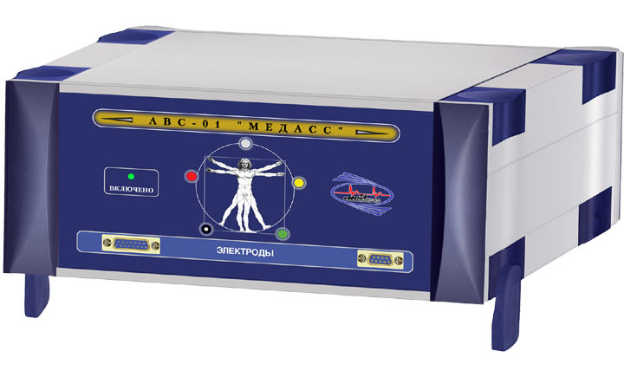
ТУ 9441-003-33682701-97
РУ МЗ РФ №29/08010597/1827-01
от 28.06.2001 г.
Рекомендован к применению в медицинской практике комитетом по новой медицинской технике МЗ РФ (Протокол №1 от 26.05.1997 г.)

Прибор представляет собой биоимпедансный анализатор, предназначенный для интегральной оценки состава тела в рамках трехкомпонентной модели (жировая масса, тощая масса, общая жидкость организма), длительного отслеживания динамических процессов содержания и соотношения внеклеточной и внутриклеточной жидкости, жировой массы, безжировой массы и активной клеточной массы в различных регионах тела человека с целью обнаружения нарушений гидратации тканей, в водно-солевого обмена и липидного обмена.
Физическая сущность метода заключается в измерении двух видов сопротивления тканей человеческого организма (резистивное и реактивное) с помощью 2 пар электродов в цепи рука-туловище-нога с использованием измерительного (зондирующего) синусоидального тока с постоянной частотой 50кГц, мощность не более 500-800мкА (высокая частота, малая мощность) в диапазоне измеряемых значений импеданса биологического объекта от 200 до 1000 Ом.
Метод БИА относится к точным методам, он позволяет выявить на основе фактических измерений сопротивления биологических тканей организма, сделать заключение о содержании у пациента жировой массы в кг, тощей массы в кг, доли активной клеточной массы, доли активной клеточной массы в %, общей жидкости в кг, сделать вывод по классификации по проценту жировой ткани. В методе используется трехкомпонентная модель состава человеческого тела. Общий вес тела рассматривается как сумма составляющей жировой массы (жировая ткань) и тощей массы (не жировой ткани). Тощая масса в свою очередь рассматривается как сумма составляющих: внеклеточной массы (соединительная ткань, внеклеточная жидкость) и активной клеточной массы (нервные клетки, клетки мышц и органов).
Прибор предназначен для использования в ЛПУ, специализированных медицинских центрах и Центрах оздоровительного питания. Рекомендован к применению в медицинской практике комитетом по новой медицинской технике МЗ РФ (Прот. №1 от 26.05.1997 г.).
BIA form - Программное средство, предназначенное для работы с диетологической модификацией анализатора оценки баланса водных секторов АВС-01. Позволяет быстро, абсолютно безопасно и комфортно получать объективные данные о составе тканей организма конкретного пациента в возрастном диапазоне от 10 до 70 лет.
ABC01-03612 - Профессиональная программа для диетологии и фитнеса, вошедшая в Государственную программу оснащения Центров Здоровья, созданная при участии ГУ НИИ Питания РАМН. Программа основана на европейской технологии оценки состава тела. Использует одночастотное интегральное отведение с запястья и голеностопа. Удобные экранные формы и распечатываемые протоколы первичного обследования с комментариями, сравнительные (с результатами предыдущих измерений, запомненных в базе данных) графики динамики основных параметров. В эту программу полностью вошли европейские и полученные на отечественном контингенте нормы параметров состава тела.
Приволжский Центр оздоровительного питания является официальным представителем НТЦ «Медасс» в Приволжском федеральном округе и осуществляет поставку, наладку и научно-методическое сопровождение медицинского оборудования и программного обеспечения.
Тел/факс: (831) 277-68-33, 415-43-19, E-mail: office@opitanii.ru
Комплект поставки: Анализатор оценки баланса водных секторов организма АВС-01 «Медасс»; Кабель пациента с электродами (электрод - прищепка 4 шт., модель 018); Кабель 113В для подключения к ПЭВМ; Паспорт - инструкция по эксплуатации; Электроды самоклеющиеся SCHILLER - UK или FIAB (Ag/AgCl ECG) – 100 шт; Руководство пользователя (измерение и интерпретация); Комплект программного обеспечения (в зависимости от модификации); Упаковка - картонная коробка; обучающий семинар для специалиста. Гарантийное обслуживание – 3 года.
Дополнительно приобретаются программные модули (указаны ниже); самоклеющиеся одноразовые электроды (комплект 500 шт.); персональный компьютер, принтер.

Дополнительны программные модули:
HRW-04 - Программное средство, предназначенное для оценки вегетативного статуса пациента по вариабельности сердечного ритма (по Баевскому, в рамках Евростандарта и по В.Ф.Федорову).
ABC01-044 - Программное средство, позволяющее проводить оценку и мониторирование баланса водных сред организма в процедурах инфузионно-трансфузионной терапии, обнаружение доклинических стадий отеков различной этиологии, оценку величин жировой и тощей массы, общей, вне- и внутриклеточной жидкости, ОЦК, ОЦП, интерстициальной жидкости.
ABC01-501 - Программа, позволяющая наблюдать в мониторном режиме перераспределение жидкости между регионами: голова, торакальная область, абдоминальная область, бедра, голени. Используется для анализа результатов воздействия нагрузочных проб: ортостатических, дыхательных, температурных, фармакологических и др.
ABC-2121 - Программа для биоимпедансной спектрометрии локальных участков биологического объекта: десны, фрагмента кожи или слизистой, участка головы, трансплантанта и др. Используется для оценки гидратации тканей в пародонтологии, косметологии, интенсивной терапии.
АВС01-0452 - Программа для синхронных оценок интегральных и региональных (руки, ноги, туловище) параметров состава тела. Позволяет использовать аппарат норм не только для общего контингента, но и для специфических групп, например, для спортсменов различных специализаций и квалификации. Поставляется в пакете программ СПОРТ.
АВС01-038 - Расширенная версия программы ABC01-03612, с возможностью автоматизированных спектроскопических исследований на 31 частоте, векторного импедансного анализа, оценки соматотипа, использования спортивных норм параметров состава тела. Поставляется в пакете программ СПОРТ.

Сведения о разработчике и производителе
Научно-технический центр «Медасс» создан в 1989 году. Основное направление деятельности НТЦ «Медасс» - разработка диагностического медицинского оборудования на основе измерения электрической проводимости тела, С 1993 года эта работа ведётся по заданию Министерства здравоохранения России. В создании и апробации медицинской техники участвовали известные ученые и врачи: Е.А.Евдокимов, В.Л. Карпман, В.М. Хаютин и другие.
В основу использования медицинского оборудования компании «Медасс» положены реографические методы, разрабатываемые сотрудниками центра с 1972 года, методы многочастотного биоимпедансного анализа для неинвазивной оценки баланса жидкостей в организме и состава тела, а также оригинальные отечественные методы оценки состояния здоровья человека по вариабельности сердечного ритма. Свою научную деятельность НТЦ «Медасс» осуществляет в тесном контакте с Всероссийским кардиологическим научным центром, ГУ НИИ питания РАМН, кафедрами анестезиологии ММА им. Сеченова, РГМУ им. Пирогова, РМАПО и другими научно-исследовательскими организациями.
НТЦ «Медасс» является соучредителем и организатором ежегодной научно-практической конференции "Диагностика и лечение нарушений регуляции сердечно-сосудистой системы".
Оборудование и программное обеспечение НТЦ «Медасс» нашли применение более чем в половине больниц Москвы и в сотнях лечебных учреждений России и СНГ, в десятках фитнес центров и косметологических учереждений. Клинические исследования проводятся в отделениях анестезиологии, реанимации, интенсивной терапии, кардиологии, функциональной диагностики, в том числе в НИИ скорой помощи им. Склифосовского, институте Медико-Биологических проблем, госпитале им. Бурденко. Устройства, разработанные в НТЦ «Медасс», используются в рамках действующей программы медико-биологических исследований на Международной космической станции.

Методика оценки пищевого статуса
(анализа состояния питания) человека

Приволжский Федеральный Центр оздоровительного питания в целях реализации проекта «Основы государственной политики в области здорового питания населения РФ на период до 2020 года», выполняя Решение Научного совета по медицинским проблемам питания РАМН и МЗиСР РФ (г.Н.Новгород, 2.03.06.г.) предлагает методику оценки пищевого статуса (анализа состояния питания) человека, разработанную ГУ НИИ питания РАМН.
Аппаратно-программный комплекс оценки пищевого статуса, разработанный группой ведущих специалистов Института питания РАМН, включает в себя 2 компонента:
- Оценка состава тела и метаболического статуса человека методом биоимпедансного анализа баланса водных секторов организма (БИА). БИА позволяет на основе определения электрического сопротивления биологических тканей организма в цепи рука-туловище-нога оценить жировой состав человека в количественном эквиваленте (кг) и в процентном отношении (к массе тела), тощей (не жировой) массы, с определением в ней внеклеточной массы (воды) и активной клеточной массы, что является показателем метаболической активности организма, состава (в массовом и процентном отношении) в организме клеток с активным метаболизмом (мышцы, внутренние органы, нервные волокна), а также, биологический возраст клеток организма.
- Оценка фактического питания с помощью компьютерной программы Нутритест (Анализ состояния питания человека), которая используется для сбора, обработки, анализа данных о потреблении пищи индивидуумом. Представляет собой компьютеризированный метод частотного анализа питания человека. Ведется исследование потребления продуктов питания человеком, с учетом его антропометрических данных (веса, роста, ОТ/ОБ, расчетных значений индекса массы тела, основного обмена), физической активности, пола, возраста, режима работы и отдыха, дифференцировано в будние и выходные дни с помощью специального атласа пищевых продуктов, введенного в качестве иллюстративного материала в программу. В отчете в графической форме показываются отклонения фактического питания от оптимального в граммах и процентах по нутриентам: белок, холестерин, общие углеводы, пищевые волокна, минералы (Na, Ca, Mg, K, Fe), витамины (А, группы В, С, ниацин), общий жир, НЖК, ПНЖК (в т.ч. – классов w3, w6).
Совмещение данных способов исследований позволяет осуществлять точные подходы к определению питания человека, риска энергетического и количественного избытка и недостатка компонентов питания, как по нутриентному составу, так, и по группам продуктов, осуществлять адекватную коррекцию питания и веса тела по указанным показателям.
Аппаратный комплекс с 1998 года успешно используется специалистами Центральной клинической больницы управления делами Президента РФ, кафедры питания РМАПО, Департамента здравоохранения г. Иваново, санаториев «Барвиха», «Дубовая роща», «Волжский утес», МСЧ Центробанка, сети фитнесцентров «Олимпик Стар», «R-фитнес», «Планета-Фитнес», «Bodyboom», Бизнес-центра «Нептун», медико-косметологических центров и Центров здоровья гг. Зеленограда, Электростали, Одессы, Киева, Калининграда, Н.Новгорода, Ижевска, Череповца и других.
Применение данных методик поможет специалистам ЛПУ внедрить новые направления работы (оценка и коррекция фактического питания, метод аппаратно-контролируемого снижения веса), более профессионально проводить программы реабилитации отдыхающих с алиментарно-зависимыми заболеваниями (АГ, СД, ИБС, заболевания ЖКТ и др.), коррекции веса, адекватно назначать лечебно-профилактическое питание, применять методы и средства коррекции дефицитов витаминов, макро- и микроэлементов.
Прохождение процедуры анализа состояния питания дает возможность не только оценить правильность питания человека и дефициты витаминов, минералов и др. нутриентов, но и выявить на ранних стадиях развитие большинства неинфекционных заболеваний и грамотно подобрать средства коррекции рациона питания (БАД и СПП).
Официальным представителем ГУ НИИ питания РАМН и методики оценки пищевого статуса в Приволжском Федеральном округе является Приволжский Центр оздоровительного питания (ООО «ПрЦОП»): тел/факс: (831) 277-68-33, 277-68-47 E-mail: office@opitanii.ru.

БИОФИЗИЧЕСКИЕ ОСНОВЫ И ПРОТОКОЛ ОБСЛЕДОВАНИЯ МЕТОДОМ ОДНОЧАСТОТНОГО БИОИМПЕДАНСНОГО АНАЛИЗА СОСТАВА ТЕЛА

¹Васильев А.В., ¹Хрущева Ю.В., ²Николаев Д.В., ³Чедия Е.С., ²Пушкин С.В., ⁴Руднев С.Г. ⁵Гаврик М.В.
¹ГУ НИИ Питания РАМН, ²НТЦ «Медасс», ³Кафедра питания РМАПО, ⁴ИВМ РАН. ⁵Ивановская областная клиническая больница

Введение
К числу наиболее быстро развивающихся разделов морфологии человека относится количественное изучение состава тела in vivo. За последние годы эта область биомедицинских исследований выделилась в отдельное научное направление, получившее название науки о составе тела (Heymsfield et al., 2005). Современный этап развития науки о составе тела характеризуется увеличением роли новых технологий и методов исследования (Ellis, 2000; Мартиросов и др., 2006). Наряду с традиционно используемыми для оценки состава тела методами антропометрии, калиперометрии и подводного взвешивания, получили развитие биофизические методы, самым распространённым из которых является биоимпедансный анализ (БИА) – оперативный, неинвазивный и достаточно надёжный метод, используемый в клинических, амбулаторных и домашних условиях.

История и классификация методов биоимпедансного анализа состава тела
Начало применения биоимпедансного анализа для изучения состава тела человека связывают с работами французского анестезиолога А.Томассета, выполненными в начале 1960-х годов (Thomasset, 1962). Метод основан на измерении импеданса всего тела или отдельных сегментов тела (Z) с использованием специальных приборов – биоимпедансных анализаторов. Величина импеданса имеет две компоненты – активное (R) и реактивное сопротивление (Xc), которые связаны следующим соотношением:
Z² = R² + Xc². (1)
Субстратом активного сопротивления R в биологическом объекте являются жидкости (как вне-, так и внутриклеточные), обладающие ионным механизмом проводимости. Субстратом реактивного сопротивления Хс (диэлектрический компонент импеданса) являются клеточные мембраны.
По величине активного сопротивления рассчитывается общее содержание воды в организме (ОВО), высокая удельная проводимость которой обусловлена наличием в ней электролитов. Электрическое сопротивление жировой ткани примерно в 20 раз выше, чем основной массы тканей, составляющих безжировую массу тела (БМТ). Так как гидратация безжировой массы составляет в норме около 73% (Heymsfield et al., 2005), то безжировая масса может быть оценена как
БМТ = ОВО / 0,73.
Hoffer и соавт. (1969) показали наличие высокой корреляции между величиной импеданса и величинами ОВО, БМТ и жировой массы тела (ЖМТ), и построили регрессионные зависимости, связывающие эти величины с параметрами импеданса. Houtkooper и соавт. (1996) систематизировали опубликованные к тому времени 55 формул для оценки показателей состава тела биоимпедансным методом: 18 для расчета ОВО, 29 для БМТ, 8 для %ЖМТ. В указанной работе сообщалось, что точность приведенных оценок составляет 0,9-1,8 кг для ОВО и 2,5-3,5% для ЖМТ.
По величине реактивной составляющей импеданса рассчитываются величины основного обмена (ОО) и активной клеточной массы (АКМ) – массы мышц и внутренних органов.
Имеется несколько разновидностей биоимпедансного анализа, которые классифицируют по следующим признакам: по частоте зондирования (одно-, двух-, многочастотные), по участкам измерений (локальные, региональные, интегральные, полисегментные), по тактике измерений (однократные, эпизодические, мониторные). В данном методическом пособии рассматривается лишь одна наиболее часто используемая и полно верифицированная разновидность биоимпедансного анализа – одночастотные интегральные эпизодические измерения с расположением электродов на щиколотке и запястье с зондирующим током на частоте 50кГц. Около 90% всех измерений методом биоимпедансного анализа в мировой практике производятся именно таким способом.

Биофизические основы
Биоимпедансный анализ состава тела основывается на различиях электропроводности составляющих его тканей ввиду различного содержания в них жидкости и электролитов (табл. 1).

Таблица 1. Типичные значения удельного электрического сопротивления некоторых биологических тканей (Шван, Фостер, 1980; Уэбб, 1991)
Биологическая ткань | Удельное сопротивление, Ом × м
Кровь | 1,5
Спинномозговая жидкость | 0,65
Нервно-мышечная ткань | 1,6
Легкие без воздуха | 2,0
Скелетные мышцы | 3,0
Печень | 4,0
Кожа | 5,5
Легкие при выдохе | 7,0

Использование биоимпедансного анализа для оценки состава тела основано на устойчивом соотношении между содержанием воды в организме и безжировой массой тела (Nyboer, 1959; Thomasset, 1962; Hoffer et al., 1969). Результаты биоимпедансного анализа зависят от некоторого набора допущений относительно электрических свойств тела, его состава, гидратации, и плотности, а также возраста, пола, расовой принадлежности и физического состояния обследуемого (Lohman, 1986; Baumgartner et al., 1990; Kushner, 1992).
Термин «биоэлектрический импеданс» стал общепринятым в зарубежных публикациях второй половины 20 века для характеристики электрических свойств биологических объектов, имеющих клеточную структуру. Импеданс измеряется при пропускании через биологический объект переменного тока в соответствии с законом Ома:
Z = U / I, где U – разность потенциалов, а I – сила тока. Импеданс имеет размерность [Ом].
Первая электрическая модель клетки была предложена Фрике (Fricke, 1924), который описал и объяснил зависимость импеданса от частоты тока (рис.1). В области низких частот импеданс практически совпадает с величиной активного сопротивления, а реактивное сопротивление близко к нулю. При увеличении частоты тока реактивное сопротивление возрастает до определенного максимума, соответствующего характеристической частоте fc. При дальнейшем увеличении частоты реактивное сопротивление уменьшается, и в пределе импеданс будет снова равен активному сопротивлению.
Рис. 1. Зависимость величины импеданса от частоты зондирующего тока (Heymsfield et al., 2005)
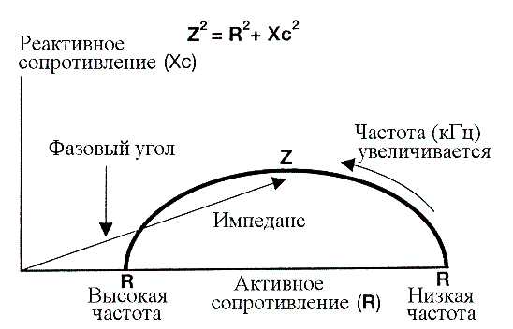
На рис.1 видно, что при изменении частоты тока меняется угол между векторами импеданса и активного сопротивления. Он имеет название фазового угла, и определяется как арктангенс отношения реактивного и активного сопротивлений: ϕ = arctg (Xc/R).
Для практического применения биоимпедансного метода к задачам оценки состава тела существенной является взаимосвязь геометрической формы исследуемого объекта и величины импеданса биологического объекта: величина импеданса пропорциональна длине измеряемого участка тканей и обратно пропорциональна площади его поперечного сечения.
Для однородного изотропного проводника постоянного сечения, поперечные размеры которого много меньше его длины, справедливы следующие соотношения:
V = L × S,
R = ρ × L / S,
где ρ – удельное электрическое сопротивление, L – длина, S – площадь поперечного сечения, а V – объем проводника. Если выразить S из второго соотношения и подставить в первое, то получим
V =ρ L²/R.
В биоимпедансных анализаторах используется зондирующий ток очень низкой, безопасной амплитуды, что обеспечивает возможность не ограничивать количество и длительность повторных измерений.
Реактивное сопротивление и фазовый угол также характеризуют свойства биологических тканей (Baumgartner et al., 1988; Lukaski, Bolonchuk, 1987). Исследования показали взаимосвязь Xc и фазового угла с параметрами физиологического состояния и режима питания пациентов (Barnett, Bagno, 1936; Barnett, 1937; Spence et al., 1979; Subramanyan et al., 1980; Kyle et al., 2001; VanderJagt et al., 2002). Удельное сопротивление в выражении ρL²/R принято постоянным для тела в целом; однако, каждая ткань имеет свое удельное сопротивление, и наблюдаемое удельное сопротивление для тела в целом или его сегмента – среднее удельное сопротивление всех проводящих тканей (Schwan, Li, 1953; Rush et al., 1963; Geddes, Baker, 1967).

Методика исследования
Оборудование, необходимое для биоимпедансных исследований, включает
- биоимпедансный анализатор, подключенный к персональному компьютеру с установленным на нем специальным программным обеспечением;
- кушетку шириной не менее 85-90 см (для обеспечения возможности обследования тучных пациентов);
- ростомер;
- весы с диапазоном измерений до 150-180 кг и ценой деления 0,1 кг;
- мерную ленту для измерения обхватов талии и бедер.
Кушетку устанавливают так, чтобы электродный кабель прибора без натяжения дотягивался до мест наложения электродов на голеностопе и запястье, а расстояние между боковой частью кушетки и окружающими предметами составляло не менее 10 см. Во время обследования температура в помещении должна быть 22-25^{о}С.
Принято считать, что обследование выполнено корректно, если:
- временной интервал после последнего приема пищи составляет не менее 2,5-3 часов, а после употребления алкоголя – 36-48 часов;
- в холодное и жаркое время года пациент перед процедурой измерений пробыл в помещении для обследования время, достаточное для температурной адаптации;
- отсутствуют воспалительные заболевания, периоды менструаций;
- нежелательно проведение измерений у пациентов с имплантированными кардиостимуляторами.
Процедура обследования начинается с антропометрических измерений. Определяют длину, массу тела, обхваты талии и бедер. Затем в компьютерной программе заводится учетная запись (регистрация) пациента с указанием ФИО, пола, даты рождения и длины тела. В карточку текущего обследования вносятся сведения о массе тела и обхватах талии и бедер.

Рис. 2. Положение пациента при обследовании
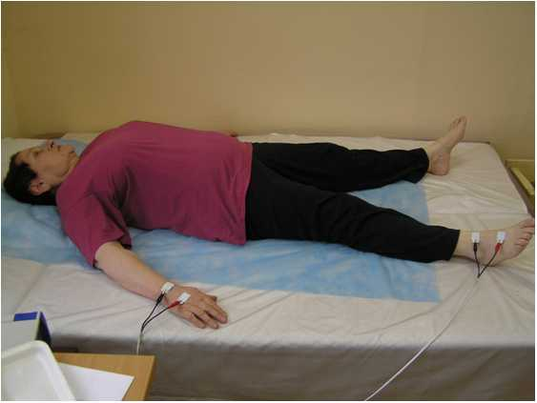
Пациент укладывается на кушетку в положении лежа на спине (рис. 2) правой стороной тела к биоимпедансному анализатору. Правая рука освобождается от металлических предметов (часов, браслетов и т.п.). Металлические предметы на шее пациента сдвигаются к подбородку.
Одежда пациента должна быть сухой и свободной, не изменяющей конфигурации поверхностных тканей.
У тучных пациентов особое внимание следует уделить обеспечению отсутствия контакта между внутренними поверхностями бедер до паха и между внутренними поверхностями рук и торсом до подмышечных впадин.
Одноразовые биоадгезивные электроды с контактной площадкой 22×24 мм устанавливаются так, как показано на рис. 3.
Рис. 3. Расположение электродов на руках и на ногах
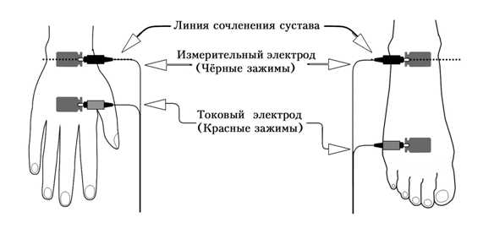
На руке: середина первого электрода крепится над сочленением костей предплечья и кисти, а другой располагается на 3-4 см дистальнее; на ноге – один серединой над сочленением костей голени и стопы, другой дистальнее на 3-5 см. Зажимы электродного кабеля крепятся к свободным от проводящего геля концам электродов, красные – к дистальным, черные – к проксимальным электродам. Дистальные электроды служат для подключения к пациенту цепи пропускания зондирующего тока, проксимальные – для подключения измерительной цепи анализатора.
Измерение выполняется в течение 20-40 с и считается завершенным, если в последние 4-5 с значения величин активного и реактивного сопротивлений менялись не более чем на 2 единицы последней значащей цифры. Если это условие не выполняется, то необходимо проверить крепление электродов на коже пациента или предупредить его о необходимости сохранения неподвижного положения во время измерительной процедуры.

Верификация метода
C 1985 г. опубликованы десятки работ с результатами верификации оценок жировой массы тела методом биоимпедансного анализа. В табл. 2 представлены результаты сопоставления прогнозирующих формул для оценки безжировой массы с эталонными методами (Heymsfield et al., 2005).
В 2004-2006 гг. в ГУ НИИ питания РАМН проводилась верификация алгоритмов оценки жировой массы тела, используемых в программах анализатора АВС-01 «Медасс». Были обследованы 142 пациента (15 мужчин и 127 женщин) находившихся на стационарном лечении в возрасте от 21 года до 80 лет. Разброс величины индекса массы тела составлял от 20,1 до 48 кг/м².
Биоимпедансный анализ состава тела проводился с использованием анализатора оценки баланса водных секторов организма АВС-01 «Медасс», программа АВС01-036. Параллельно осуществлялась оценка состава тела рентгеновским денситометром Prodigy GE LUNAR Corporation (США). Результаты сравнения двух методов приведены на рис. 4.

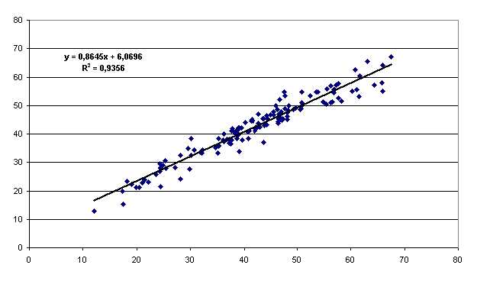
Рис. 4. Сопоставление результатов оценок жировой массы (кг) биоимпедансным методом
(по горизонтали) и денситометрическим методом (по вертикали)
Выявлена высокая корреляция оценок жировой массы, полученных с использованием этих двух методов (r = 0,94).
Таким образом, метод биоимпедансного анализа состава тела на основе алгоритмов, заложенных в программе АВС-036 анализатора оценки баланса водных секторов организма АВС-01 «Медасс», позволяет в практике диетологической клиники с успехом заменять более дорогостоящие и сопряженные с лучевой нагрузкой рентгеноденситометрические исследования.

Табл.1. Сравнение прогнозирующих формул для оценки безжировой массы на основе биоимпедансного анализа
Авторы, год публикации | Возрастной интервал (лет) | ,
Chumlea et al., 1990 | 18–63 | 0.90, 3.65
Conlisk et al., 1992 | 11–25 | Женщины: 0.95, 1.32;  Мужчины: 0.97, 1.82
Deurenberg et al., 1990 | 60–83 | 0.96, 2.5
Deurenberg et al., 1991 | 7–83 | До 15 лет: 0.97, 1.68;  После 16 лет: 0.93, 2.63
Deurenberg et al., 1989 | 8–11 | 0.89, 1.31
Deurenberg et al., 1991 | 7–25 | 0.99, 2.39
Deurenberg et al., 1989 | 11–16 | 0.97, 2.06
Dittmar, Reber, 2001 | 60–90 | 0.84, 1.73
Guo et al., 1987 | 7–25 | Мужчины: 0.98, 5.02;  Женщины: 0.95, 5.80
Heitmann, 1990 | 35–65 | 0.90, 3.61
Kyle et al., 2001 | 22–94 | 0.98, 1.72
Lukaski et al., 1986 | 18–60 | 0.98, 2.06
Segal et al., 1985 | 17–59 | 0.96, 3.06
Segal et al., 1991 | 17–62 | Женщины: 0.89, 2.43;  Мужчины: 0.90, 3.61
Sun et al., 2003 | 12–94 | Мужчины: 0.90, 3.9;  Женщины: 0.84, 2.9

Интерпретация результатов исследования
- Экспресс-анализ
Выходные протоколы методики содержат оценки следующих параметров (рис. 5): основного обмена (ОО), индекса массы тела (ИМТ), жировой массы тела (ЖМТ), безжировой массы тела (БМТ), активной клеточной массы (массы мышц и внутренних органов) (АКМ), процентного содержания активной клеточной массы в безжировой массе (%АКМ), объема воды в организме (ОВО), индекса талия-бедра (ИТБ), а также процентного содержания жира в организме (%ЖМТ).
Оценки перечисленных параметров показаны на горизонтальных шкалах, разделенных на промежутки, границами которых являются значения верхней и нижней границ нормы соответствующего параметра. Расположение значка левее нижней границы нормы соответствует пониженным значениям, правее – повышенным.
Величина избытка жировой массы позволяет оценить примерные сроки коррекции данного нарушения (по литературным данным, адекватная диетотерапия позволяет снизать жировую массу в среднем на 500 г в неделю).
- Интерпретация динамических наблюдений
Анализ динамических наблюдений позволяет проследить течение лечебного процесса, оценить эффективность назначенной терапии, выявить ошибки пациента в соблюдении рекомендаций и скорректировать лечение.
а) по текущему протоколу
Текущий протокол (рис. 6) генерируется программой, начиная со второго обследования, и содержит таблицу антропометрических параметров пациента, гистограмму и таблицу относительных изменений компонент состава тела, таблицу оценок компонент состава тела для первого и шести последних измерений с численными значениями соответствующих популяционных норм.
В случае резких изменений гидратации организма в таблице приращений в соответствующих ячейках рядом с численным значением объёма воды в организме (ОВО) демонстрируется значок голубой капли.
Значок красной перевернутой капли в ячейках изменения активной клеточной массы (АКМ) выставляется программой при резких колебаниях активной клеточной массы, что свидетельствует об избыточности или недостаточности белка в рационе питания в период между текущим и предыдущим измерениями.

Рис. 5. Первичный протокол биоимпедансных исследований.
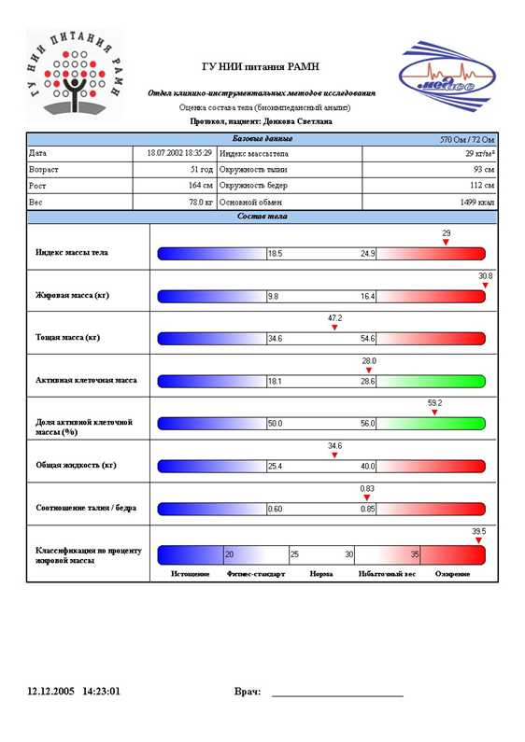
Рис. 6. Текущий протокол биоимпедансных исследований.

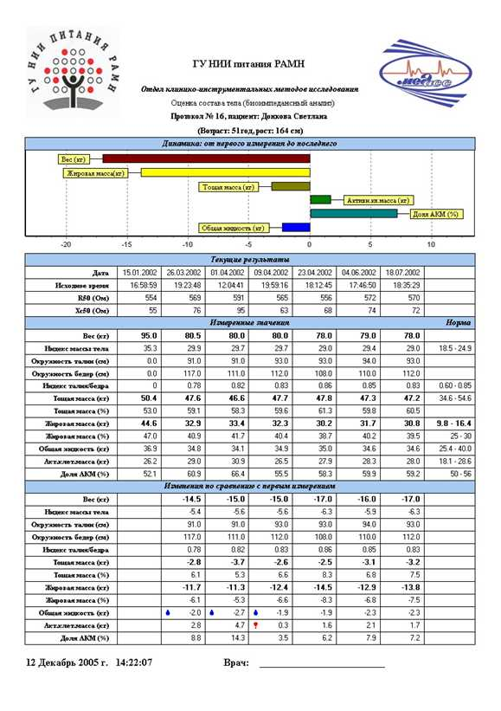

б) по графику
Графическая форма отчета генерируется программой биоимпедансного анализатора после четвертого обследования. Стандартная графическая форма описывает динамику (с датами исследований по оси абсцисс) активной клеточной массы, жировой массы и общей массы тела. Дополнительно может строиться график изменений пяти произвольно выбранных параметров состава тела. Для демонстрации тенденций имеется возможность строить графики параболической аппроксимации изменений параметров.
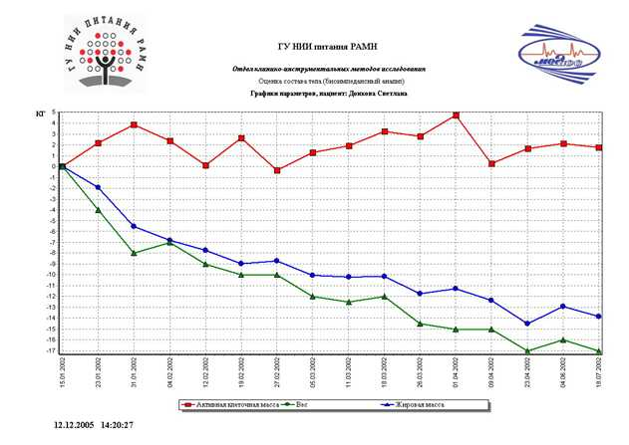
Наиболее часто динамические наблюдения используются при лечении ожирения и коррекции фигуры. Классический вид графического протокола показан на рис. 7. На графике демонстрируются изменения активной клеточной, жировой и общей массы тела.

Рис. 7. Графический протокол биоимпедансных исследований

Заключение

К середине 90-х годов 20 века методы и аппаратура биоимпедансного анализа состава тела по частоте применения в клинической практике превзошли все известные технологии оценки состава тела. Сформировалось и стало общепринятым суждение о составе тела не по антропометрическим индексам, а на основе аппаратных методов, использующих биофизические свойства различных тканей организма. Опубликованы результаты верификации методов биоимпедансного анализа оценки жировой и безжировой массы тела с результатами подводного взвешивания, для костной массы – рентгеновской денситометрии, для общей, вне- и внутриклеточной жидкости организма – методами разведения индикаторов, а для определения основного обмена – с методом Фика, в том числе для различных возрастных и нозологических групп.

Литература

- Большов В.М., Николаев Д.В., Туйкин С.А. Устройство для определения объёмного содержания внеклеточной и внутриклеточной жидкости в тканях биообъекта. 1991. Патент SU № 1826864.
- Иванов Г.Г., Балуев Э.П., Петухов А.Б., Николаев Д.В. и др. Биоимпедансный метод определения состава тела // Вестник РУДН, сер. Медицина. 2000. № 3. С. 66–73.
- Иванов Г.Г., Сыркин А.Л., Дворников В.Е., Николаев Д.В. и др. Мультичастотный сегментарный биоимпедансный анализ в оценке изменений водных секторов организма // Рос. ж-л анестезиологии и интенсивной терапии. 1999. № 2. C. 2–9.
- Капитанов Е.Н., Николаев Д.В. и др. Устройство для измерения электрического импеданса в частях тела. 2003. Патент РФ № 2242165.
- Мартиросов Э.Г., Николаев Д.В., Руднев С.Г. Технологии и методы определения состава тела человека. М.: Наука, 2006. 256с. (в печати).
- Николаев Д.В., Кротов В.П., Носков В.Б., Уткин М.М. Спектр применения методик биоимпедансного анализа и новые возможности их использования в интенсивной терапии // Труды седьмой научно-практической конференции ``Диагностика и лечение нарушений регуляции сердечно-сосудистой системы'', Москва, Главный клинический госпиталь МВД России, 23 марта 2005г. Москва, 2005. С.301–309.
- Николаев Д.В., Похис К.А., Цветков А.А., Смирнов А.В. Способ региональной биоимпедансометрии. 1997. Патент РФ № 2204938.
- Николаев Д.В., Смирнов А.В., Носков В.Б. Методические вопросы биоимпедансного анализа состава тела и баланса водных секторов // Труды шестой научно-практической конференции ``Диагностика и лечение нарушений регуляции сердечно-сосудистой системы'', Москва, Главный клинический госпиталь МВД России, 24 марта 2004г. Москва, 2004. С.105–114.
- Николаев Д.В., Туйкин С.А., Балуев Э.П. Способ региональной биоимпедансометрии и устройство для её осуществления. 1996. Патент РФ № 2094013.
- Шван Х.П., Фостер К.Р. Воздействие высокочастотных полей на биологические системы: Электрические свойства и биофизические механизмы // ТИИЭР. 1980. Т. 68, № 1. С. 121–132.
- Baumgartner R.N., Chumlea W.C., Roche A.F. Bioelectric impedance phase angle and body composition // Am. J. Clin. Nutr. 1988. V. 48, № 1. P.16–23.
- Ellis K.J. Human body composition: in vivo methods // Physiol. Rev. 2000. V. 80, № 2. P. 649–680.
- Fricke H. A mathematical treatment of the electrical conductivity and capacity of disperse systems. I. The electrical conductivity of a suspension of homogeneous spheroids // Phys. Rev. 1924. V. 24. P. 575–587.
- Васильев А.В., Хрущева Ю. В., Попова Ю.П., Зубенко А.Д. и др. Одночастотный метод биоимпедансного анализа состава тела у больных с сердечно-сосудистой патологией – новые методические подходы // Труды седьмой научно-практической конференции ``Диагностика и лечение нарушений регуляции сердечно-сосудистой системы'', Москва, Главный клинический госпиталь МВД России, 23 марта 2005 г. Москва, 2005. С.152–159.
- Geddes L.A., Baker L.E. The specific resistance of biological material a compendium of data for the biomedical engineer and physiologist // Med. Biol. Eng. 1967. V. 5. P. 271–293.
- Heymsfield S.B., Lohman T.G., Wang Z., Going S.B. (eds.) Human body composition (2nd ed.). Champaign, IL: Human Kinetics, 2005. 533 p.
- Hoffer E.C., Meador C.K., Simpson D.C. Correlation of whole-body impedance with total body water volume // J. Appl. Physiol. 1969. V. 26. P. 531–534.
- Houtkooper L.B. Assessment of body composition in youths and relationship to sport // Int. J. Sport Nutr. 1996. V. 6, № 2. P. 146–164.
- Kushner R.F. Bioelectrical impedance analysis: A review of principles and applications // J. Am. Coll. Nutr. 1992. V. 11, № 2. P. 199–209.
- Kyle U.G., Genton L., Karsegard L., Slosman D.O., Pichard C. Single prediction equation for bioelectrical impedance analysis in adults aged 20–90 years // Nutrition. 2001. V. 17, № 3. P. 248–253.
- Lukaski H. Methods for the assessment of human body composition: traditional and new // Am. J. Clin. Nutr. 1987. V. 46, № 4. P. 537–556.
- Moore F.D., Olesen K.H., McMurray J.D., Parker J.H.V., Ball M. The body cell mass and its supporting environment. Philadelphia: Saunders, 1963.
- Nyboer J. Electrical impedance plethysmography: The electrical resistive measure of the blood pulse volume. Springfield: Thomas, 1959.
- Thomasset A. Bio-electrical properties of tissue impedance measurements // Lyon Med. 1962. V. 207. P. 107–118.
- Nikolaev D., Smirnov A., Tsvetkov A., Pokhis K. Polysegmental bioimpedance method for adiposity investigation // J. Med. Res. 2003. V.28, №5. P.334.

Под точностью здесь понимается величина стандартной ошибки по сравнению с эталонным методом. В качестве эталонного метода при оценках жировой и безжировой массы принято рассматривать метод гидроденситометрии.

